ګل لرونکي نباتات

ګل لرونکي نباتات هغه نباتات دي چې ګلونه لري. ځینی نباتات غټ ګل ګلونه او ځینې یې کوچنی ګلونه لري.

لوی او کوچني ګلونه
د نړۍ ترټولو غټ ګل د Raffesia almodii په نامه یادېږي. دا کیدای شي یو متر غټوالې وی. دا په اندونیزیا کې وده کوي. کوچني ګلان یوازی څو ملی متر قطر یې دی.

آیا تاسو یو کوچنی ګل لیدلې؟دا ګل په نارویژی ژبه یا په ستاسو مورنی ژبه څه نومیږی؟
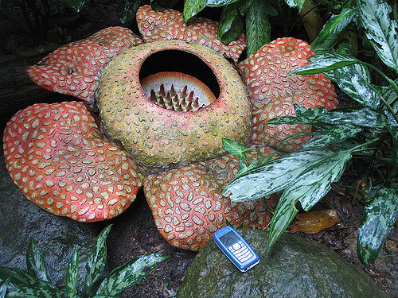 یو کلن ، دوه کلن او څو کلن نباتات
Rafflesia arnoldii, Foto; Antoine Hubert, Flickr
د ګل لرونکو نباتاتوشمیرزیات دی. ځینې یو کلن ،ځینې یې دوه کلن او ځینې یې څو کلن دي.

یو کلن نبات
د مشنګ نبات یوازی یو کال عمر کوي. مشنګ یو مشیمه یی نبات دی چې تخمه یې په پسرلۍ کې وده کوي. دا ګل په اوړي کې تخمونه جوړوي. کله چي تخمونه یې په مني کي پخيږي نو نبات يي له منځه ځي.بل پسرلی تخمونه یې شنه کیږی او نوي نباتات جوړوي. موږ مشنګ ته یو کلن نبات وایو.
انسانان تقريبا 8000 کاله مخکې مشنګ کرل . د مشنګ پلي د غربي آسیا څخه ده.
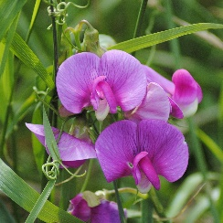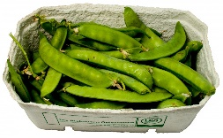
مشنګ

دوه کلن نبات
ګازرې دوه کاله عمر لري او دوه کلن نبات دی. لمړی کال د ګازرې ګل تخم رامنځته کوي.، او شنه پاڼې وده کوي. شنه پاڼې ریښې ته غذایی مواد برابروي. نبات په خاوره کې د ریښې په مرسته غذایي مواد زیرمه کوي. ریښې تر بله اوړي په ځمکې ژوند کوي.
په اوړې کې د ګازرې ګل تخم رامنځته کوي . کله چې تخمونه پخيږي، نبات له منځه ځي.
کله چې بیا پسرلۍ شی، تخمونه د ګازرې نوې نبات جوړوي.
ګازرې د منځني ختیځ څخه ده. دا نبات 1000 کاله دمخه عربان اروپا ته راوړې دي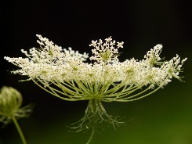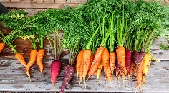،

څوکلن نبات
ډنډیلین یو څو کلن نبات دی. د نبات شنه برخې په منی کی وچ او له منځه ځی، مګر ریښی د ځمکې لاندې ژوندی پاتې کېږی. بل پسرلي نوي پاڼې او ګلونه جوړوي.

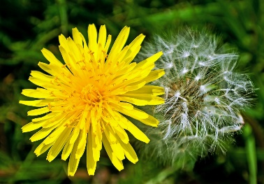
ډنډیلین یو اروپایی او لویدیز آسیایی نبات دی. مګر دا نبات د نړۍ په ډیرو هیوادونو کې خپره شوې ده.
د څو کلن نباتات شمیرې ډیر دی. څو کلن نباتات د ژمي په اوږدو کې د ژوندي پاتې کیدلو لپاره مختلف چلونه لري.
.
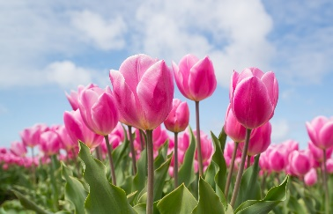
د لاله ګل په خاوره کې د پیاز په مرسته غذایي مواد زیرمه کوی. پیاز په ژمی کې ژوندی پاتې کېږی. کله چې پسرلی شي پیاز پاڼې او ګلونه جوړوي.
موږ داسې فکر کووچې په فارسی ژبه تولپان له توربان یعنې لنګوټې/ پګړۍڅخه نیول شوې دی .
د پاڼو تویدونکو ونه د لوف په نامه پانې لري.په هغو هیوادونو کې چې سړه ژمي لري د پاڼو تویدونکو ونی پاڼی د منی په رارسیدو تویوی ځکه پاڼي اوبه ته اړتیا لري، ، او په ژمي کې اوبه یخ نیسی.که چېرې ونې پاڼې ونه لري، نو ډیرې اوبه ته اړتیا نلري. په دې طریقه تر څوچې یخونه اوبه شي خپل ژوند تیروی. کله چې بیا پسرلي شي بیا نوې پاڼې، ګلونه او تخمونه جوړوي. 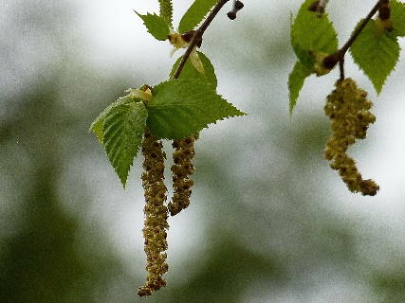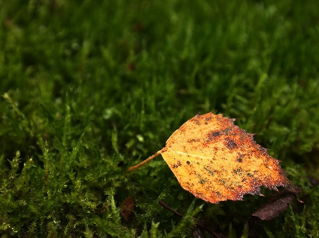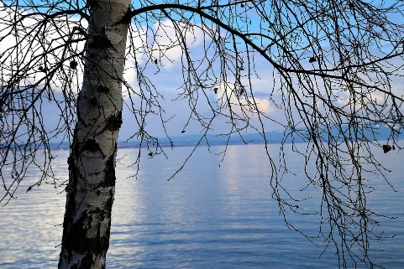

وحشی ګلان
ګل لرونکې نباتات په طبيعت کې وده کوي چې موږ ورته وحشي ګلان وایو. وحشي ګلان د پسرلي په پیل کې شنه کیږی اوپه مني کې لیدل کېږی.وحشی ګلان بیلابیل ډولونه لري. د ګلانو بیلابیل ډولونه دسړک په غاړو کې موندل کیږي. تاسو لاندې بیلابیل وحشی ګلان چې په ناروې کې وده کوي کتلای شئ.

ګل لرونکي نباتات
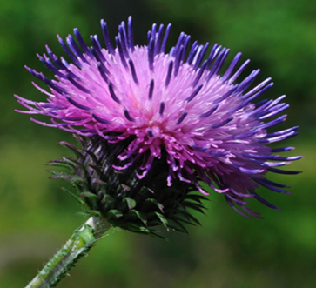  کنگر - Cirsium vulgare | 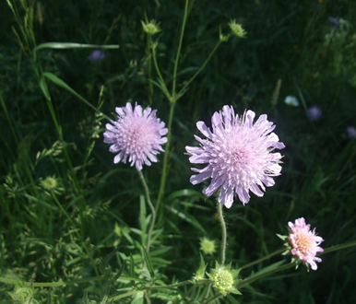  (مینا) - Knautia arvensis
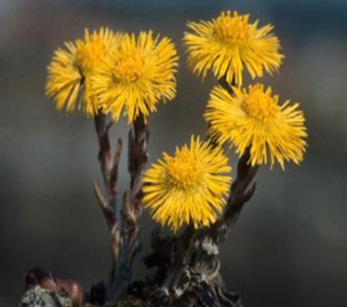  Tussilago farfara - فرفره | 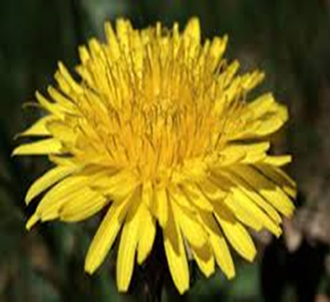  ډنډیلین- Taraxacum officinale
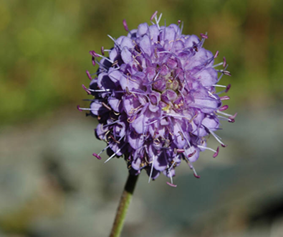  وحشی پیاز - Succisa pratensis | 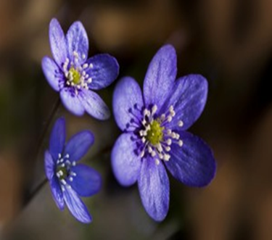  Hepatica nobilis- نوبیلیس
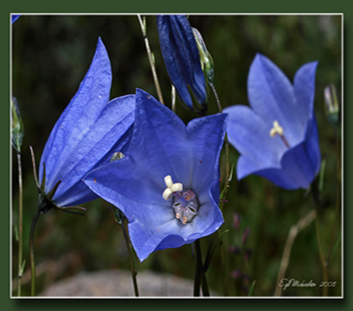  شین ساعت - Campanula rotundifolia | 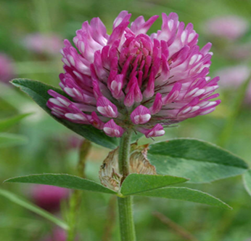  نسترن- Trifolium pratense
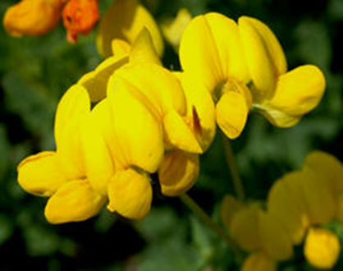  طاووسی - Lotus corniculatus | 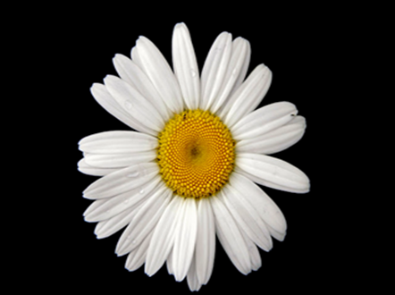  بابونه - Leucanthemum vulgare
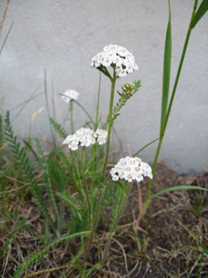  Achillea millefolium - میلېفولیوم | 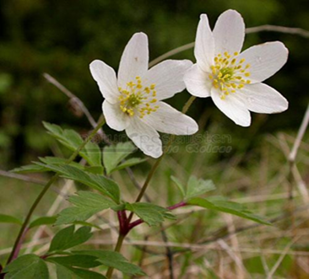  Anemone nemorosa - نېموروسا

Kilde:
Tekst og bilder utarbeidet av NAFO og Tema Morsmål.

